**МУНИЦИПАЛЬНОЕ БЮДЖЕТНОЕ ДОШКОЛЬНОЕ ОБРАЗОВАТЕЛЬНОЕ УЧРЕЖДЕНИЕ**

**Ермаковский детский сад № 2 комбинированного вида «Родничок»**

***Исследовательская работа***

***Плесень – это тоже гриб***

*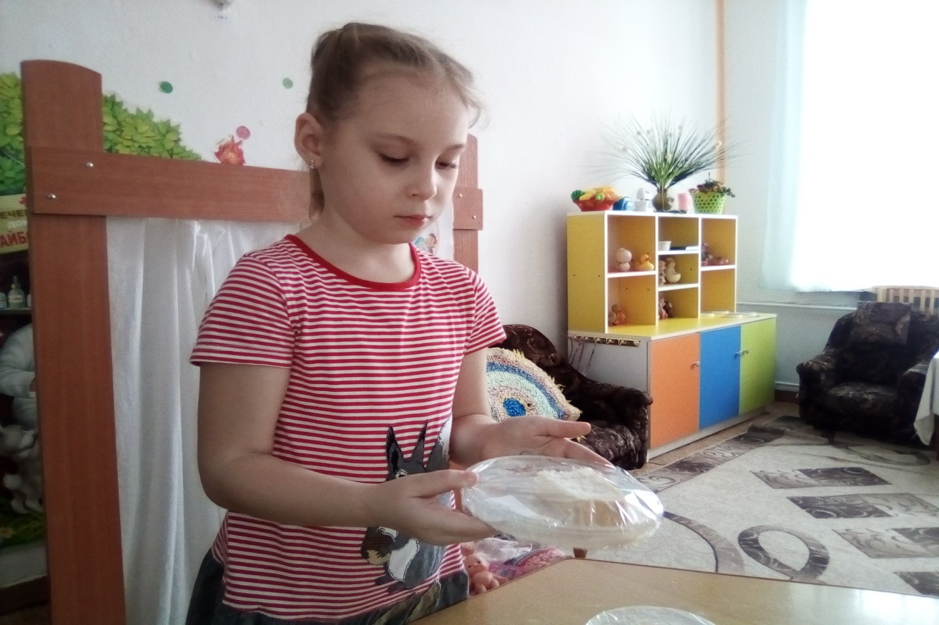*

*Работу выполнила: воспитанница разновозрастной группы Берзина Настя*

*Руководитель: воспитатель Захарова Оксана Анатольевна*

*с. Ермаковское 2020 год*

|  |  |  |
| --- | --- | --- |
| № | Содержание | стр. |
|  | Визитная карточка | 2 |
| I. | Введение | 3 |
| 1.1. | Актуальность | 3 |
| 1.2. | Цели, задачи, гипотеза исследовательской работы | 4 |
| II. | Описание практической работы: |  |
| 2.1. | Условие возникновения плесени:  Опыт № 1 Выращивание плесени на хлебе | 4 |
| 2.2. | Опыт № 2 Выращивание плесени на апельсине | 6 |
| 2.3. | Выводы | 8 |
| III. | Заключение | 8 |
|  | Список используемых ресурсов | 9 |

**ВИЗИТНАЯ КАРТОЧКА.**

Здравствуйте друзья, я Берзина Настя (фото 1), мне 6 лет. Я хожу в Ермаковский детский сад № 2 разновозрастную группу. Очень много интересуюсь, что происходит в природе, в окружающем мире и всегда задаю много вопросов маме и воспитателям.

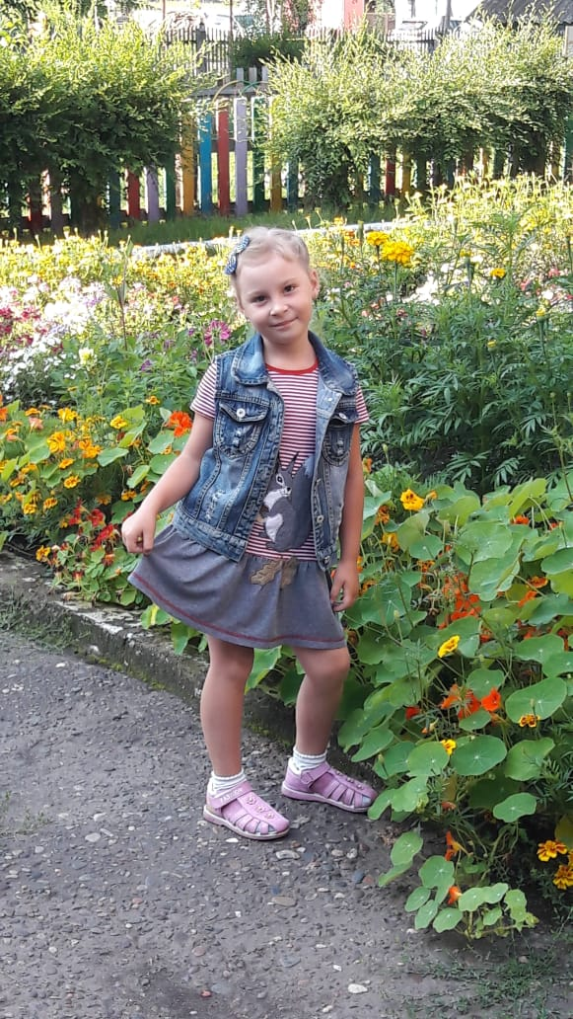

фото1

**Плесень** - это простонародное название грибка. Плесень и ее споры можно обнаружить по всюду, как и другие микроорганизмы – вирусы, бактерии. Сейчас плесень относят к царству грибов. Наличие плесени можно обнаружить на разных предметах: посинение или позелениние поверхностей, шелушение стен, черные точки на потолке. Плесень может иметь вид пленок, корочек, рыхлого или порошкообразного налета на испорченных пищевых продуктах, прелых листьях, гнилой древесине. Колонии плесени имеют самую разнообразную окраску: черную, бурую, голубую, зеленую. Встречается плесень серого, желтого, зелёного цвета.

**Введение.**

**Актуальность**

Когда я маме помогала на кухне и увидела, что в заварнике чай покрылся зелёным налётом. Мама сказала, что это плесень. Откуда же эта плесень могла взяться, и что она собой представляет? Я много раз видела плесень и раньше, но самое интересное началось после того, как я посмотрела на неё сквозь увеличительное стекло. Увиденное с помощью лупы, меня заинтересовало, возникло очень много вопросов. Мне стало интересно «Что такое плесень? Какую пользу и какой вред приносит она?».

На подготовительном этапе моего исследования, я узнала что.

1. Плесень раньше считалось безвредной для людей и даже в чем-то полезной. Но это не так. Плесневые грибки губят здоровье людей и их жилища. Даже в чистой комнате человек вдыхает воздух, наполненный их спорами.

2. Но у плесени, кроме вредных,  есть и **полезные** свойства. Всем известные дрожжи – это крохотные грибки.

Много крохотных грибков «трудится» на заводах и фабриках. Одни помогают человеку готовить простоквашу, кефир, сыр, а другие делают лекарство.

Для исследовательской работы, я изучила различную информацию из энциклопедий, интернета, журналов. Так же мы с Оксаной Анатольевной опытным путем проверили нашу гипотезу, при каких условиях образуется плесень.

**Гипотеза** моего исследования**:** являются ли главными условиями влажность воздуха и тепло для развития плесневых грибов?

**Цель исследования:** изучить условия возникновения плесени.

**Задачи:**

1. Изучить что такое плесень;

2. Узнать какую пользу или вред приносит плесень человеку.

3. Выяснить условия появления плесени опытным путем.

**Объект** **исследования:** плесень на кусочке хлеба и апельсина.

**Предмет исследования:** плесень, условия ее появления.

**Методы исследования:**

- изучение литературы, интернет ресурсов;

- наблюдение;

- проведение опытов на кусочке хлеба и апельсина;

- фотографирование.

- Анализ полученных результатов

**II. Описание практической работы**

**Условия возникновения плесени:**

Опыт № 1. ***Выращивание плесени на хлебе.***

1. Закладка опыта

Для эксперимента я взяла три кусочка хлеба.

• 1.Первый кусок намочила, положила в контейнер, накрыв пищевой пленкой и поставили в темное, теплое место;

• 2.Второй кусок намочила, положила в контейнер, накрыв пищевой пленкой и поставили на светлое, теплое место;

• 3.Третий кусок положили без влаги в теплое, светлое место.

|  |  |  |  |
| --- | --- | --- | --- |
| Дни | 1.первый кусочек влажного хлеба, в тёмном тёплом месте. | 2.второй кусочек влажного хлеба, в светлом тёплом месте. | 3.третий кусочек хлеба без влаги, в тёплом светлом месте. |
| Через 1 день. | На хлебе ничего не появилось. F:\фото иследователь Настя Берзина\IMG_20200128_112133.jpg | На хлебе ничего не появилось F:\фото иследователь Настя Берзина\IMG_20200128_112316.jpg | На хлебе ничего не появилось.F:\фото иследователь Настя Берзина\IMG_20200128_112316.jpg |
| Через 2 дня. | На хлебе появился белый «пушок». | На хлебе появилось небольшое пятно.  C:\Users\User\Desktop\ислед\IMG_20200211_200410.jpg | На хлебе ничего не появилось, верхний слой хлеба подсох.  F:\фото иследователь Настя Берзина\IMG_20200204_101735.jpg |
| Через 3 дня. | На хлебе увеличилась площадь белого налёта и «пушок», а также появилось тёмно-серое пятно посередине. C:\Users\User\Desktop\ислед\IMG_20200204_101706.jpg | На хлебе появился белый налёт и «пушок». | На хлебе ничего не появилось, начал черстветь средний слой.  C:\Users\User\Desktop\ислед\IMG_20200206_115444.jpg |
| Через 4 дня. | На хлебе белый «пушок» стал плотнее, а тёмно-серое пятно потемнело и увеличилось в размерах. C:\Users\User\Desktop\ислед\IMG_20200206_115659.jpg | На хлебе увеличилась площадь белого налёта, и появилось тёмно-серое пятно по краям.  C:\Users\User\Desktop\ислед\IMG_20200204_101713.jpg | На хлебе ничего не появилось, хлеб совсем высох.  C:\Users\User\Desktop\ислед\IMG_20200211_195905.jpg |

***Вывод:*** плесень появилась на хлебе довольно быстро там, где присутствовали влага, темнота и тепло; гораздо позже появилась плесень там, где присутствовали: влага, свет и тепло; а там, где нет влаги и присутствует вентиляция, плесень не появилась. Следовательно, первое важное условие для развития плесени – влажность; второе условия для развития плесени – температура, третье условие для развития плесени – циркуляция воздуха.

***Опыт № 2 .Выращивание плесени на апельсине***

Для эксперимента мы взяли три дольки апельсина.

• 1.Первую дольку мы намочили, положили в целлофановый пакет и поставили в темное, теплое место;

• 2.Вторую дольку мы намочили, положили в целлофановый пакет и поставили на светлое, теплое место;

• 3.Третью дольку положили без влаги в теплое, светлое место.

|  |  |  |  |
| --- | --- | --- | --- |
| Дни | 1.Долька намоченного апельсина, в тёмном теплом месте. | 2.Долька намоченного апельсина, в светлом тёплом месте | 3.Долька апельсина без влаги, в светлом месте. |
| Через 1 день | На дольке апельсина не чего не появилось. C:\Users\User\Desktop\фото иследователь Настя Берзина\IMG_20200128_112852.jpg | На дольке апельсина не чего не появилось.  C:\Users\User\Desktop\ислед\IMG_20200211_201011.jpg | На дольке апельсина не чего не появилось.  C:\Users\User\Desktop\ислед\IMG_20200211_201011.jpg |
| Через 2 дня. | На дольке апельсина появился серо-белый пушистый налёт;  C:\Users\User\Desktop\фото иследователь Настя Берзина\IMG_20200204_101834.jpg | На дольке апельсина появился белый пушистый налёт;  C:\Users\User\Desktop\ислед\IMG_20200211_201011.jpg | На дольке апельсина ничего не появилось, кожица апельсина стала подсыхать.  C:\Users\User\Desktop\ислед\IMG_20200211_202534.jpg |
| Через 3 дня. | На дольке апельсина увеличилась площадь серо-белого налёта, стал больше «пушок» и появились чёрные пятна; C:\Users\User\Desktop\фото иследователь Настя Берзина\IMG_20200206_115519.jpg | На дольке апельсина увеличилась площадь серо-белого налёта, появился «пушок».  C:\Users\User\Desktop\фото иследователь Настя Берзина\IMG_20200204_101847.jpg | На дольке ничего не появилось, кожица апельсина высохла.  C:\Users\User\Desktop\ислед\IMG_20200211_202730.jpg |
| Через 4 дня. | На дольке апельсина «пушок» стал тёмно-серым и увеличилось количество чёрных пятен; C:\Users\User\Desktop\фото иследователь Настя Берзина\IMG_20200206_115916.jpg | На дольке апельсина «пушок» стал тёмно-серым и увеличилось количество чёрных пятен;  C:\Users\User\Desktop\фото иследователь Настя Берзина\IMG_20200204_101847.jpg | На дольке апельсина «пушок» стал тёмно-серым ; C:\Users\User\Desktop\фото иследователь Настя Берзина\IMG_20200204_101903.jpg |

***Вывод:*** плесень появилась на апельсине довольно быстро там, где присутствовали влага, темнота и тепло; гораздо позже появилась плесень там, где присутствовали: влага, свет и тепло; а там, где нет влаги и присутствует вентиляция, плесень не появилась. Следовательно, первое важное условие для развития плесени – влажность; второе условия для развития плесени – температура, третье условие для развития плесени – циркуляция воздуха.

**ВЫВОДЫ**: Проделав опыт, я подтвердила свою гипотезу, что влажность воздуха и тепло являются главными условиями развития плесневых грибов. Следовательно, чтобы сохранить продукты питания от плесени, необходимо хранить их в сухом и прохладном месте

III. **ЗАКЛЮЧЕНИЕ:**

1. В ходе исследования я узнала что плесень – это мелкие споры грибов, образующие характерные налёты (плесени) на поверхности пищевых продуктов, бумаги, кожи, текстиля и др. Плесень распространяется очень быстро и заражает все доступные поверхности. Пары плесени можно вдохнуть и в этом случае плесень попадает в организм и начинает разрастаться во влажной вреде от чего дети часто болеют.

2. Узнала, что плесень приносит не только вред, но и пользу. Полезная плесень используется в производстве лекарств, которые очень помогают человеку справиться с болезнями. Кроме того, плесень используют при изготовлении продуктов питания, например, сыров, которые являются деликатесными продуктом.

С другой стороны, плесень – яд. Человек, съевший несвежий продукт, покрытый плесенью, может нанести серьезный вред организму.

3. Выяснила, что важным условием развития плесени является влажность, тепло и отсутствие воздуха.

Таким образом, надо соблюдать меры правильного хранения продуктов: по возможности хранить хлеб в бумажном (эко) пакете в холодильнике не более 2 дней; соблюдать чистоту на кухне; не использовать в пищу хлеб и другие продукты, зараженные плесневым грибком.

**Список литературы, используемой для написания работы.**

1. Сергеев Б.Ф., Томилин А.Н. «Большая энциклопедия начальной школы. Вопрос – ответ». – М.: ЗАО «ОЛМА Медиа Групп», 20011 – 66 с.

Просвещение, 2002. – 939 с.

2. . Робин Керрод, УиндиМадгуик /Книга знаний в вопросах и ответах. М. ,«Махаон», 2003.

3. Новая иллюстрированная энциклопедия в 20 томах. Кн. 14. М., Большая Российская энциклопедии. 4. Наука и жизнь / Архив журнала «Наука и жизнь» / Наука на марше / Биология №10, 2009 год

5. Олег Чистовский / Грибы-целители (Серия - Исцели себя сам).

6. Энциклопедия для детей. Биология. «Аванта+» 1997 г.

7.[**morefactov.ru**](http://yandex.ru/clck/jsredir?bu=lvub36&from=yandex.ru%3Bsearch%2F%3Bweb%3B%3B&text=&etext=2202.aHjsWVzQdQ9mab0KTUfCv9h9ruhT3hcj_sZyL8dp8xC3KiaR5QRUQ07sy8EgxMCO88BhUv1ewXq5kNCOo2OmUmhiZWVnd2Z4Y3pxaXJtc2g.aa0132dea88ec36c24bb8cae35e19231b0986f0d&uuid=&state=jLT9ScZ_wbo,&&cst=AiuY0DBWFJ5Hyx_fyvalFHR0_bfAuRmrTb72mOjyegToaVSwpA_oOcWAmMtnUB10uH6RNTBGpKn7xLu2NOVWER58MYiIj2frEViCiYbcEi1L4Kpf6thZLDLnKge4IjScEqWn8celWLO3RXjdbhHDMq5lGIoFRQVSo_s4EOy668iCL06XjG31mjOwC5EvIFWWuD4i9hsfpom0xk9pq8OCG7B9wblOWHDK1_pvcc8WH49m3imQ9xEV6VoxfGpNmEwVlDeZCFwrkhyFYP4etXI3mZqFDvwgSnh7pi-ZOnV_RrKmO-rNmwl817nNtxM5sHR2Z-qRTA42MM4m6c9JPEtN01Jkl-kJh1El8A3OabEi1lNud_8_lFKd9iXep7wcYPhPavcrTYv9EVO-CD-K2f_BjpV2nc4NEzVPqqvl8CSoNZPTCuaAkzYR9M_KNP-D3l9mu-T4ySPUNzjDWgOw8cQ0JTVbsIjrD2y8lheoN2H5Fj73BXiSALmuoMHNGN6WLcXC27i2wDIkt3NA34jhZ1oCHQ-PImpiOFymWnVmR2eEOhKo4zMGsMIXwINkOMZjgvyQKPUlvT2ctx1W6VUv1aRbG5ZW-2PWSwUaTjCk_zhDWlzZ8Xh15ZkyQlpbhWbzS0uPE-hxTGmZqDfI7ITzDWbhpWogbXc8r3lZ_LWe-w3rBOoRhO9i8Mt4pVIyEq2sa0W5yOxTsBS-wbUnVeA31lkGGB7YVfkkOu7mm9MgJ4iVlVEKnxRG3aU5sE_jOCd1ijDcThyB4ZJn2-2GvWa-h-4QxAFZy3ucUrdOl1qJkgMMDfEm4s_dkLXcOu68mpZNvjFSzxudBgNG0m-Henjtsxed4jYoyzd8Se9NNMjueJjy_okXf5rIlCZGF6tw5KFjai5icqOCaGTg59HaLPiRERbN6tn16-OFM51gJXFf3B4fg1Gjk-O2vQOkcq6EFaEOf2zxhUe95uThVY8UbtFBIugpytPJoKtaQG8hIqIc2HeX_95sFKUNJv6DYQ,,&data=UlNrNmk5WktYejY4cHFySjRXSWhXQ1lUdnl5X21hdTlIblJwT0otT0Q1MkxUcDJocmI5V2lCR3NWZldvVjV3VlNsWkR1SU1yWUItT2FmQUphckFxN212d3hQOGtjN1Nl&sign=222d33b83c2e4dddc817836c8a1625b5&keyno=0&b64e=2&ref=orjY4mGPRjk5boDnW0uvlrrd71vZw9kpVBUyA8nmgRE7hjyL5ldxfw94lTxXUMoXJ6nZCFVP-sSKXU7B3vm_flGTfV8kr38uTSDuhAtMdwxCg_axDsWoixkox6lveVJw0mMhWbdZ-yhRl1KGZTu33cWnXpktBkN2wd747J2aTbyEUtZfzCm-PTcOKjTygJP7v2Ri_ul2b0r6Ylat7NaoaFgaf1l8hE2WjQDttP96RpwVyFiEkhskGXzoOMCguspZPhaK5d1_x6k,&l10n=ru&rp=1&cts=1581252020087%40%40events%3D%5B%7B%22event%22%3A%22click%22%2C%22id%22%3A%22lvub36%22%2C%22cts%22%3A1581252020087%2C%22fast%22%3A%7B%22organic%22%3A1%7D%2C%22service%22%3A%22web%22%2C%22event-id%22%3A%22k6f0mjcnkl%22%7D%5D&mc=2&hdtime=47398.495)› [fact/plesen-interesnye-fakty-vred…](https://morefactov.ru/fact/plesen-interesnye-fakty-vred-polza)

8. [**science-start.ru**](https://science-start.ru/)›[ru/article/view?id=1280](https://science-start.ru/ru/article/view?id=1280)

9. [**cemicvet.mediasole.ru**](https://cemicvet.mediasole.ru/)›[shest\_interesnyh…o\_pleseni](https://cemicvet.mediasole.ru/shest_interesnyh_faktov_o_pleseni)